九年级化学寒假开学考试题

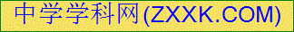班级 姓名级

相对原子质量：H-1、C-12、O-16、Na-23、Cl-35.5、Fe-56、Ba-137一、选择题(本题包括15个小题,1-10题每题1分，11-15题每题2分，共20分）
1.某初三年级的同学正在筹备毕业晚会，预定有以下饮料，其中不属于溶液的是（ ）
A．啤酒 B．酸奶 C．矿泉水 D．可口可乐
2.下列各组物质的俗称、化学式，用途不一致的是（ ）
A.生石灰 CaO 做干燥剂 B.纯碱 NaOH 治疗胃酸过多
C.小苏打 NaHCO₃ 发酵粉主要成分之一 D.干冰 CO₂ 人工降雨
3.甲、乙、丙三种固体物质的溶解度曲线如图所示．下列说法正确的是（ ）
A．把a₁℃时甲、乙的饱和溶液升温到a₂℃时仍是饱和溶液
B．a₂℃时，丙的溶液的质量分数大于乙的溶液的质量分数
C．三种物质的溶解度都随温度的升高而增大
D．a₃℃时，三种物质的溶解度大小关系：甲＞丙＞乙
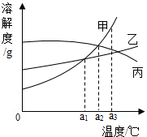
4.下列各组物质按单质、氧化物、酸顺序排列的一组是（ ）
A. Fe、CO₂、H₂S B. H₂、H₂O、NaOH
C. O₂、NaOH、H₂SO₄ D. C、CaO、NaHSO₄
5.从物质的组成角度解释酸具有相似化学性质的原因是（ ）
A. 酸都含有酸根 B. 酸都能在水中电离出H⁺
C. 酸中都含有氢气 D. 酸中都含有氧元素
6.推理是学习化学的一种重要方法，不合理的推理会得出错误的结论。以下推理正确的是（ ）
A．碱溶液的pH都大于7，pH大于7的溶液不一定是碱溶液
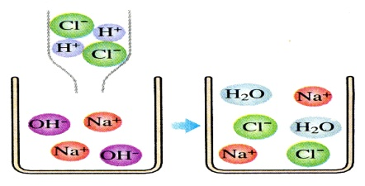
B．中和反应生成盐和水，所以生成盐和水的反应一定是中和反应
C．在同一化合物中，金属元素显正价，所以非金属元素一定显负价
D．有些金属和稀硫酸反应放出气体，与稀硫酸反应放出气体的物质一定是金属
7.在氢氧化钠溶液中加入盐酸，至恰好完全反应，反应的微观示意图见右图。下列有关认识错误的是（ ）
A．反应结束时溶液的pH=7 B．反应前后元素的种类没有变化
A
B
C
D
石灰水
稀盐酸
硫酸铜
铁
C．酸与碱的反应属于复分解反应
D．该微观图还可说明所有物质都是由分子构成的
8.铁、盐酸、石灰水、硫酸铜是初中化学中常见的物质，四种物质间的反应关系如右图所示，图中两圆相交部分（A、B、C、D）
表示物质间反应的主要实验现象，其中描述正确的是（ ）
A．有气泡产生 B．无明显现象
C．有红色固体析出 D．有蓝色沉淀生成[来源:学科网ZXXK]
pH
7
c
0 t/s
a
b
9.某校化学小组在利用硫酸和氢氧化钠溶液探究酸碱中和反应时，利用数字化传感器测得烧杯中溶液pH的变化图像，如右图所示。下列说法正确的是（ ）
A．图中c点所示溶液呈碱性
B．图中a点所示溶液中，含有的溶质是Na₂SO₄和H₂SO₄
C．该实验是将氢氧化钠溶液逐滴滴入到盛有硫酸的烧杯中
D．由a点到b点的pH变化过程证明酸和碱发生了中和反应
10.中和反应在工农业生产和日常生活中有广泛的用途。下列应用一定与中和反应原理无关的是（ ）
A．施用熟石灰改良酸性土壤 B．用熟石灰和硫酸铜配制波尔多液
C．服用含Al（OH）₃的药物治疗胃酸过多 D．用NaOH溶液洗涤石油产品中的残余硫酸[来源:Zxxk.Com]
11.下列图象能正确反映对应变化关系的是（ ）
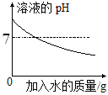 | 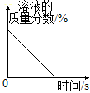 | 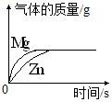 | 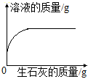
A.常温下，稀释KOH溶液 | B.将浓硫酸露置在空气中 | C.足量粉末状金属分别与等质量、等浓度的稀盐酸反应 | D.一定质量的饱和石灰水中加入生石灰
12.我市湘江风光带桥头广场上介绍侯德榜曾在株洲开办“永利化工厂”，利用联合制碱法（侯氏制碱法）生产纯碱．下列有关联合制碱法的原料（氯化钠、二氧化碳、氨气、水）与产品（碳酸钠、氯化铵）的说法不正确的是（ ）
A．碳酸钠广泛应用于玻璃、造纸、纺织和洗涤剂的生产
B．氯化钠在自然界中分布很广，海洋、盐湖、盐井、盐矿等都是氯化钠的来源
C．侯氏制碱法消耗了二氧化碳，极大地缓解了酸雨的形成
D．氯化铵与熟石灰粉末混合研磨，放出具有刺激性气味的氨气
- 一定质量的氢氧化钡溶液中逐渐加入碳酸钠粉末（不考虑溶液体积变化），直至过量．如图横坐表示加入碳酸钠粉末的质量，根据图象判断，纵坐标可能表示（ ）
A．生成沉淀的质量 B．溶液中溶剂的质量 C．溶液中溶质的质量 D．溶液的pH
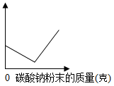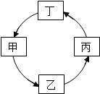
14.下表所列各组物质中，物质之间较上图箭头方向，通过一步反应就能实现转化的是（ ）
物质选项 | 甲 | 乙 | 丙 | 丁
A | Cu | CuO | CuSO₄ | Cu(OH)₂
B | Na₂CO₃ | CaCO₃ | CaO | Ca(OH)₂
C[来源:Z#xx#k.Com] | H₂SO₄ | Na₂SO₄ | BaSO₄ | Ba(OH)₂
D | CO₂ | CaCO₃ | H₂O | O₂
15.在硝酸银、硝酸铜的混合溶液中加入一定量锌粉，反应停止后过滤，滤液仍为蓝色。有关判断正确的是（ ）
A. 滤渣中一定有银，没有铜和锌 B. 滤渣中一定有银和锌，可能有铜
C. 滤液中一定有硝酸锌、硝酸铜、硝酸银 D. 滤液中一定有硝酸锌、硝酸铜，可能有硝酸银
二、理解与应用（本题包括4个小题，共20分）
16．分类法是学习化学的重要思想方法。现有下列三组物质：
A．空气、熟石灰、冰水、蔗糖 B．KOH、C₂H₅OH、Ca(OH)₂、NH₃.H₂O C．NH₄Cl、Na₂CO₃、SO₂、Na₂SO₄
（1）填写下表空白
组 别 | A组 | B组 | C组
分类标准 | 纯净物 | 碱
不属于上述分类标准的物质 | 空气 | [来源:学.科.网] | SO₂
- NH₄Cl溶液与KOH溶液能够反应，实质是因为它们在水中解离出来的NH₄⁺和OH⁻结合生成了NH₃和H₂O
结合发生复分解反应的条件，请回答：Ba(OH)₂溶液与Na₂SO₄溶液能够反应的实质是它们在水中能解离出的
沉淀生成，发生反应的化学方程式为 。B 中无现象，为了探究吹气后B 中溶质的成分，李红进行了如下探究。
提出猜想：猜想1 ：溶质只有氢氧化钠；猜想2 ：溶质只有碳酸钠；猜想3 ：溶质有氢氧化钠和碳酸钠
实验和结论：
实验 | 实验现象 | 结论
取B 中少量溶液，加人澄清石灰水至不再产生沉淀为止，过滤后取上层清液，向其中加几滴酚酞试液。 | 产生白色沉淀  溶液呈现红色 | 猜想3成立
反思与评价：
老师评价小白得出的结论不正确，是因为猜想________（填数字）也会产生相同的现象。如果要验证“猜想3成立”，必须要换试剂，将__________溶液换成__________溶液。
21．普通干电池在生活中的用途很广，其构造示意图如图1，回答下列问题：
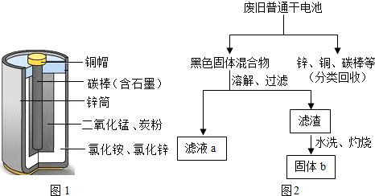
- 普通干电池照明时化学能转化为 ．
- 电池中石墨表现出优良的 性能；石墨与金刚石物理性质明显差异的原因是
.
- 图2是回收利用废旧普通干电池的一种工艺流程（不考虑废旧电池中实际存在的少量其他物质）．
①分离回收铜帽，经净化处理后放入硝酸银溶液中，反应的化学方程式是 ．
②滤液a中溶质的化学式是 ．
③实验室利用过氧化氢溶液和固体b制取氧气，反应的化学方程式是 ．
④氯化铵和尿素是重要的化学肥料，请简易鉴别氯化铵和尿素
．
四、分析与计算（本题包括1个小题，共6分）
22．某NaHCO₃样品中含有少量氯化钠。化学兴趣小组的同学为了测定该样品中NaHCO₃的质量分数，进行了以下实验：称量样品置于烧杯中，向其中慢慢滴加稀盐酸，至不再产生气泡为止，化学方程式为NaHCO₃＋HCl==NaCl＋H₂O＋CO₂↑。测得的有关数据如下表所示。试计算：（计算结果保留一位小数）
物质 | 样品 | 消耗稀盐酸质量 | 反应后溶液质量
质量（g） | 9 | 75.4[来源:学科网ZXXK] | 80
（1）样品中NaHCO₃的质量是________；（2）反应后所得溶液中NaCl的质量分数。

